

**MINISTERUL EDUCAȚIEI, CULTURII ȘI CERCETĂRII**

**AL REPUBLICII MOLDOVA**

**Universitatea Tehnică a Moldovei**

**Facultatea Calculatoare, Informatică şi Microelectronică**

**Departamentul Informatică şi Ingineria Sistemelor**

**gr. IA-233, Chistol Maxim**

**Raport**

**pentru lucrarea de laborator Nr.2**

***la cursul de “Programarea calculatoarelor”***

Verificat:

**Maria Guțu,** *Lector Universitar.*

Departamentul Informatică şi IS,

Facultatea FCIM, UTM

**Chișinău 2023**

Cuprins:

Scopul lucrării: 3

Sarcina 1 3

Sarcina 2 6

Sarcina 3 8

Concluzie: 12

Scopul lucrării: Studierea, utilizarea şi obţinerea deprinderilor practice de elaborare şi depanare a programelor ramificate (if-else, switchbreak).

# Sarcina 1

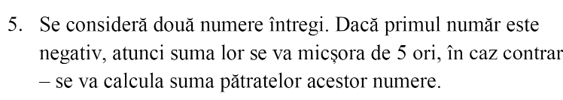

**Schema bloc:**

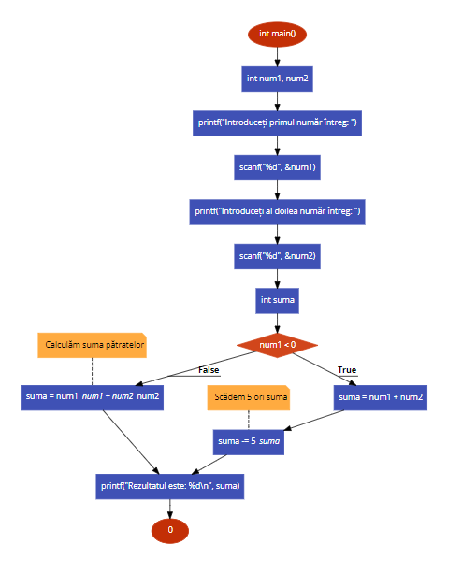

**Codul:**

**#include <stdio.h>**

**int main() {**

**int num1, num2;**

**printf("Introduceți primul număr întreg: ");**

**scanf("%d", &num1);**

**printf("Introduceți al doilea număr întreg: ");**

**scanf("%d", &num2);**

**int suma;**

**if (num1 < 0) {**

**suma = num1 + num2;**

**suma -= 5 * suma; // Scădem 5 ori suma**

**} else {**

**suma = num1 * num1 + num2 * num2; // Calculăm suma pătratelor**

**}**

**printf("Rezultatul este: %d\n", suma);**

**return 0;**

**}**

**Rezultatele:**

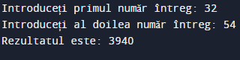

# Sarcina 2

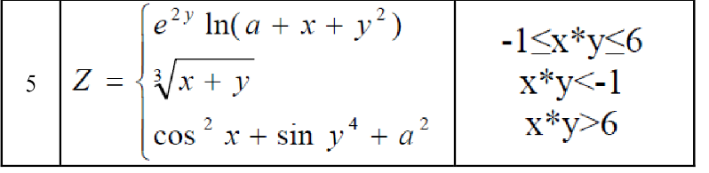

**Schema bloc:**

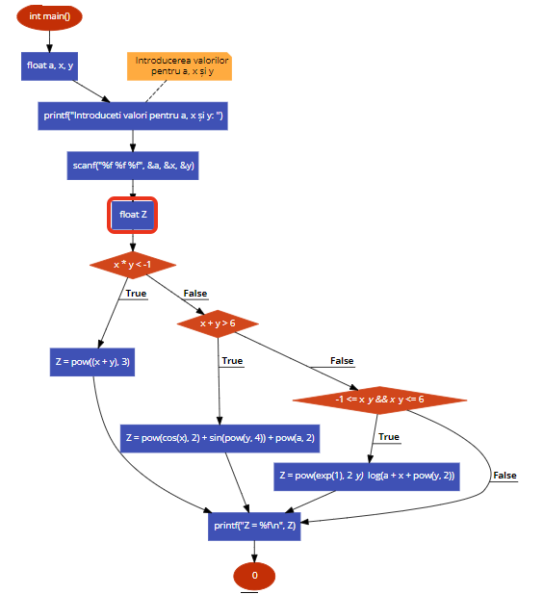

**Codul:**

**#include <stdio.h>**

**#include <math.h>**

**int main() {**

**float a, x, y;**

**// Introducerea valorilor pentru a, x și y**

**printf("Introduceti valori pentru a, x și y: ");**

**scanf("%f %f %f", &a, &x, &y);**

**float Z;**

**if (x * y < -1) {**

**Z = pow((x + y), 3);**

**} else if (x + y > 6) {**

**Z = pow(cos(x), 2) + sin(pow(y, 4)) + pow(a, 2);**

**} else if (-1 <= x * y && x * y <= 6) {**

**Z = pow(exp(1), 2 * y) * log(a + x + pow(y, 2));**

**}**

**printf("Z = %f\n", Z);**

**return 0;**

**}**

**Rezultatele:**

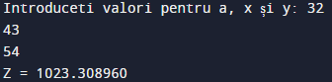

# Sarcina 3

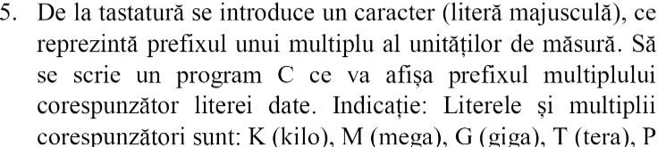

**Schema bloc:**

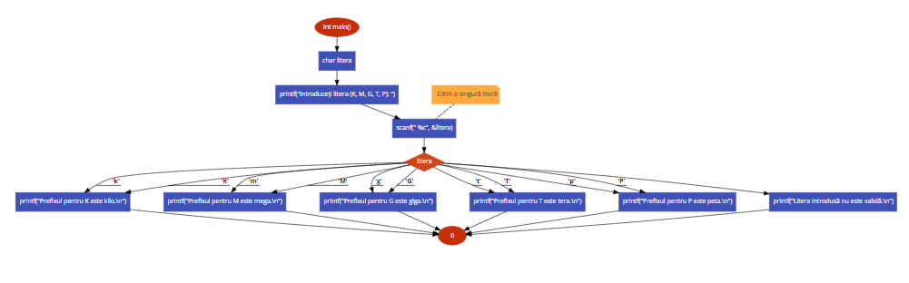

**Codul:**

**#include <stdio.h>**

**int main() {**

**char litera;**

**printf("Introduceți litera (K, M, G, T, P): ");**

**scanf(" %c", &litera); // Citim o singură literă**

**switch (litera) {**

**case 'K':**

**case 'k':**

**printf("Prefixul pentru K este kilo.\n");**

**break;**

**case 'M':**

**case 'm':**

**printf("Prefixul pentru M este mega.\n");**

**break;**

**case 'G':**

**case 'g':**

**printf("Prefixul pentru G este giga.\n");**

**break;**

**case 'T':**

**case 't':**

**printf("Prefixul pentru T este tera.\n");**

**break;**

**case 'P':**

**case 'p':**

**printf("Prefixul pentru P este peta.\n");**

**break;**

**default:**

**printf("Litera introdusă nu este validă.\n");**

**break;**

**}**

**return 0;**

**}**

**Rezultatele:**



# Concluzie:

Folosând intstructiunile if,if-else-if și switch în programe care au calculat valoare functiilor din exemple.Prin aceste programe m-am dezvoltat in scrierea programelor in limbajul C,am insușit mai bine cum corect fucționează aceste instrucțiuni și cum le putem folosi mai corect în scrierea programelor în C.